# Модуль 3 «Органическая химия»

* 1. **Предмет органической химии и основные этапы ее развития. Классификация органических соединений. Изомерия. Гомология. Основные положения классической теории строения органических соединений (А.М. Бутлеров).**

**Теоретические основы органической химии.**

**Теоретическими основами органической химии являются теория строения органических соединений и теория реакционной способ­ности,** т. е. учение о соединении атомов в молекуле, о взаимном влиянии атомов в молекуле и о протекании реакций. Критериями ценности теории являются:

а) способность систематизировать имеющийся фактический ма­териал;

б) способность объяснить природу той силы, которая удерживает атомы в молекуле (природу химической связи);

в) способность объяснить протекающие химические процессы, физические и химические свойства веществ;

г) возможность предсказания новых химических реакций, новых типов соединений и т.д.

**ТЕОРИИ СТРОЕНИЯ ОРГАНИЧЕСКИХ СОЕДИНЕНИЙ**

**Теория радикалов**. Исторически первой в органической химии была теория радикалов. В создании этой теории важную роль сыграла электрохимическая теория химической связи И. Берцелиуса, гос­подствовавшая в то время в неорганической химии. Согласно этой теории («дуалистическая теория») все соединения образуются из противоположно заряженных частиц (элементов) в результате сил электростатического притяжения. В органических соединениях роль таких заряженных частиц играют не только атомы, но и целые группировки атомов, названные радикалами. Принималось, что ра­дикалы в органической химии соответствуют элементам в неорга­нической химии и способны переходить в химических реакциях от одного соединения к другому в неизмененном виде. Первым таким радикалом был бензоил, обнаруженный в бензойной кислоте, бензоилхлориде и бензальдегиде (Ю. Либих, Ф. Вёлер).

Теория радикалов дала некоторую основу для систематизации соединений, в некоторых случаях удалось объяснить свойства сое­динений. Теория имела некоторую силу предвидения — можно было предсказать существование соединений, содержащих до тех пор неизвестные комбинации радикалов.

Но вскоре догма о неизменяемости радикалов потерпела пораже­ние. Ж- Дюма показал, что водородные атомы в органических соеди­нениях легко могут быть замещены атомами хлора (явление мета-лепсии). Так возникло необъяснимое в рамках теории радикалов противоречие: как положительный водородный атом может быть замещен отрицательным атомом хлора.

**Теория типов**. Теория типов была построена Ж. Дюма на руинах радикальной теории с сохранением понятия о группировках атомов—­радикалах. Предлагалось классифицировать органические соеди­нения по типам. Например, уксусная и хлоруксусная кислоты принадлежат к одному типу. Эта теория заложила основу для новых химических поисков — синтеза новых соединений одного типа. Так, А. Гофман и А. Вюрц, исходя из типа аммиака, впервые синте­зировали аналоги аммиака — амины:

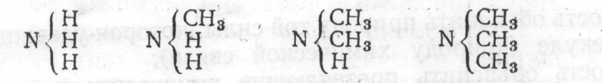

**Унитарная теория.** Теорию типов дополнила унитарная теория. Эту теорию создали Ш. Жерар и О. Лоран в 50-е годы XIX в. и наз­вали ее унитарной в противоположность дуалистической теории Берцелиуса. В основе унитарной теории лежит принцип замещения. Все органические соединения могут быть образованы из определен­ных типов при замещении водородных атомов органическими (угле­водородными) группировками — радикалами. Основными типами являлись:



тип воды тип аммиака тип водорода тип хлороводорода

При помощи унитарной теории были предсказаны и синтезиро­ваны новые классы соединений, например ангидриды кислот, много­атомные спирты. Эта теория отрицала любую возможность познания расположения атомов в молекуле. Она не была в состоянии объяс­нить некоторые явления изомерии, например существование двух углеводородов с формулой С4Н10. Такая изомерия называлась «тонкой изомерией».

**Теория строения**. В ходе развития органической химии синтези­ровались все новые и новые соединения, описание которых не было под силу унитарной теории. На основе работ Франкланда появилось понятие о валентности элементов, т. е. способности химических элементов присоединять только определенное число атомов других элементов. А. Кекуле первым выдвинул принцип четырехвалентности углерода и доказал, что углеродные атомы спо­собны соединяться между собой и образовывать длинные цепи. А. Кекуле предложил новый тип соединений — тип метана.

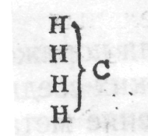В конце 50-х годов XIX в. в органической химии уже узаконились некоторые принципы: в реакциях различные группировки мо­гут переходить от одного соединения к другому, существует возмож­ность замещения одного атома другим, атомы могут соединяться между собой только в строго определенных пропорциях. Но не было ясности в том, существует ли какая-то взаимосвязь между составом соединения и его химическими свойствами, существует ли определенная последовательность соединения атомов в молекуле. В конце этого периода были сделаны попытки изобразить в формулах последовательность соединения атомов в молекулах. Первым такие графические формулы предло­жил А. Купер. Примером может служить приведенная здесь формула пропилового спирта по А. Куперу.

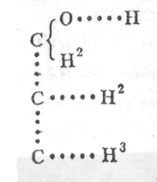19 сентября 1861 г. на съезде в Шпеере русский химик Бутлеров выдвинул новое понятие — структура, которое отражало последовательность строе­ния атомов в молекуле. Для изображения последовательности соединения атомов в молекуле Бутлеров предложил использовать черточки между ато­мами. Примером может служить изображение формулы метана:

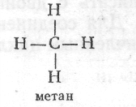

Правильность теории строения А. М. Бутлеров неопровержимо доказал, синтезировав три изомера углеводорода C5H12, которые были им теоретически предсказаны.

Теория строения состоит из следующих положений:

1. В молекулах веществ существует строгая последовательность химического связывания атомов, которая называется химической структурой (строением).

2. Химические свойства вещества определяются природой эле­ментарных составных частей, их количеством и химическим строе­нием.

3. Если у веществ с одинаковым составом и молекулярной мас­сой различное строение, возникает явление изомерии.

4. Так как в конкретных реакциях изменяются только некоторые части молекулы, то исследование строения продукта реакции помо­гает определить строение исходной молекулы.

5. Химическая природа (реакционная способность) отдельных атомов молекулы меняется в зависимости от окружения, т. е. от того, с какими атомами других элементов они соединены.

Теория Бутлерова дает принципиальную возможность познания геометрии молекулы (микроскопических свойств) через познание химических свойств (макроскопических свойств).

Много сложностей возникло с объяснением строения бензола С6Н6 и его гомологов, с так называемых нена­сыщенными соединениями — этиленом, ацетиленом и др. Было предложено соединения типа этилена писать с двойной связью, соединения типа ацетилена — с тройной. Для соединения типа бензола А. Кекуле написал структуру с шестичленным циклом и тремя двойными связями:

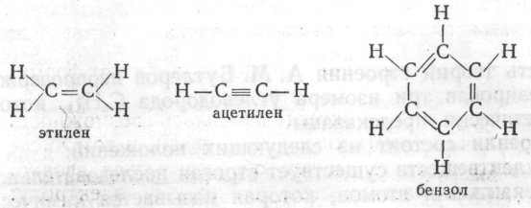

Я. Вант-Гофф и независимо от него Ж. Ле Бель в 1874 г. выдвинули гипотезу о пространственной конфигурации насыщенного углеродного атома — тетраэдрическом расположении заместителей. Понятие об асимметричном углеродном атоме и оптической изомерии (зеркальной изомерии) дало возможность объяснить существование изомерных оптически активных веществ с противоположным углом вращения.

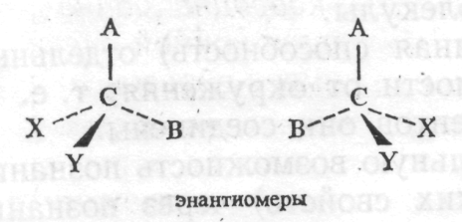

Если v насыщенного углеродного атома находятся четыре различных заместителя (ассиметрический углеродный атом), то возможно двоякое расположение этих заместителей в прост­ранстве, причем оба изомера различаются между собой как зеркальные изображе­ния (зеркальные изомеры, энантиомеры). Несмотря на резкие нападки со стороны ведущих химиков того времени времени, гипотеза была принята и легла в основу нового направле­ния теоретической химии — стереохимии. Однако на вопрос, почему атомы держатся вместе в молекуле и почему молекулы имеют определенное пространственное строение, никто не мог дать ответа. Успех в изучении природы химической связи был достигнут только после открытия строения атома и созда­ния электронной теории химической связи.

**КЛАССИФИКАЦИЯ И НОМЕНКЛАТУРА ОРГАНИЧЕСКИХ СОЕДИНЕНИЙ**

1. **КЛАССИФИКАЦИЯ**. Классифицировать можно согласно двум основных принципа: деление органиче­ских соединений по расположению углеродных атомов в молекуле и по характерным структурным элементам,

В зависимости от расположения углеродных атомов в мо л е к у л е органические -соединения делятся на несколько больших групп.

I. Соединения с открытой цепью атомов углерода — ацикличес­кие, или алифатические, соединения:

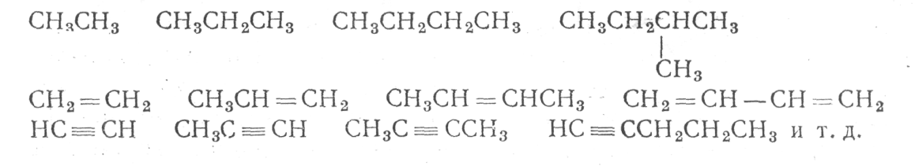

и их производные, содержащие различные функции.

а)алициклические соединения - различные циклические угле­водороды и их производные с разной величиной цикла и числом циклов, и разным числом двойных связей, кроме шестичленных циклов с тремя двойными связями:

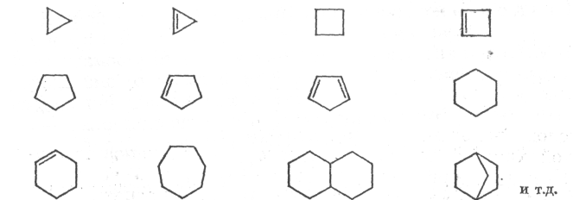

б) ароматические соединения, или арены, и их производные:

циклические углеводороды и их производные, которые построены из шестичленных циклов с тремя двойными связями:

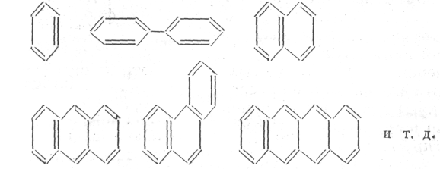

III. Гетероциклические соединения и их производные: цикличе­ские соединения, циклы которых построены не только из углерод­ных атомов, но содержат также гетероатомы (О, N, S и др.):

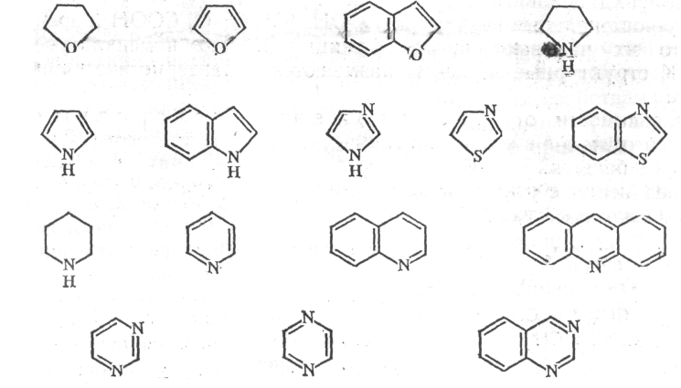

Второй основной принцип классификации — деление по функциям (характеристическим группам). В зависимости от того, какая функция введена в молекулу углево­дорода вместо атома водорода, получаем семейство органических соединений определенного типа. Структурными элементами являются различные заместители, которые связаны с углеродными атомами в углеводороде, или типы связей в цепи углеродных атомов. Предложено следующее подразделение структурных элементов:

а) нефункциональные заместители (F, C1, Вг, I, NO2 и др.);

б) функциональные группы (NH2, ОН, SH, С=О, СООН и др.). Часто их называют просто функциями. По номенклатуре ИЮПАК структурные элементы называются характеристическими группами.

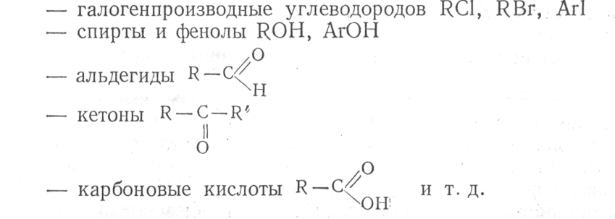

(здесь R обозначает остаток углеводорода, т. е. часть молекулы без водородного атома, Аг — остаток ароматического углеводорода, арена).

2. **НОМЕНКЛАТУРА**. С тривиальной (исторической) номенклатурой вы знакомы. Например: мочевина, толуол, ксилол, индиго, уксусная кислота, масляная кислота, валериановая кислота, гликоль, аланин и многие другие.

Унитарная теория создала возможность образовать название соединения по соответствующему типу. Например: метиламин, диметиламин, триметиламин, метиловый спирт, этиловый спирт, пропиловый спирт. Такие названия составляют рациональную но­менклатуру. Эти названия содержат название основного типа и названия заместителей.

Теория строения А. М. Бутлерова дала строгую основу для клас­сификации и номенклатуры органических соединений по структур­ным элементам и по расположению атомов углерода в молекуле. В 1892 г. на международном съезде химиков в Женеве утверждены правила номенклатуры органических соединений. Эти правила вошли в органическую химию под наз­ванием женевская номенклатура или просто официальная номенкла­тура. Название «официальная» ей было дано потому, что сущест­вовали и в наши дни еще существуют номенклатура тривиальная и рациональная. На основе женевской номенклатуры создан известный справоч­ник Бейлыптейна.

В последние десятилетия усовершенствованием номенклатуры органических соединений занимается Международный союз теорети­ческой и прикладной химии — ИЮПАК (International Union of Pure and Applied Chemistry — ИЮПАК). Материалы ИЮПАК публикуются на английском языке, поэто­му при переводе на другие языки правила должны «быть адаптиро­ваны к соответствующим языковым нормам. Но при этом должны быть сохранены принципы международных правил.

Правила ИЮПАК рекомендуют для образования названий не­сколько принципов. Первый из них — принцип замеще­ния. На основе этого разработана заместительная номенклатура. Второй принцип — использование одинаковых функций (характеристических групп) и углеводород­ных остатков (заместителей, радикалов). Поэтому она на­зывается радикально-функциональной номенклатурой.

Кроме этого, ИЮПАК разработана специальная номенклатура карбоциклических и гетероциклических соединений.

1. В основе названия лежит родоначальная структура (главная цепь ациклической молекулы, циклическая или гетероциклическая система).

2. Характеристические группы и заместители (структурные эле­менты) обозначаются префиксами и суффиксами.

3. Атомы родоначальной структуры нумеруются от 1 до n, эти номера называются локантами.

4. Характеристические группы подразделяются по старшинству, например группы

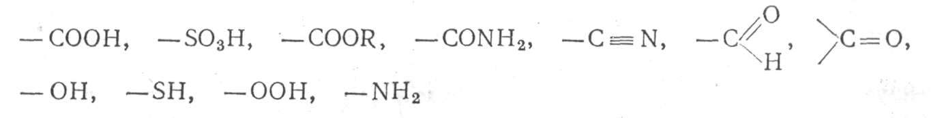

перечислены в порядке уменьшающегося старшинства.

В название в качестве суффиксов включают обозначения двой­ных и тройных связей и главную (старшую) характеристическую группу, остальные характеристические группы называют в префик­сах в алфавитном порядке. Нумерацию начинают с того конца уг­леродной цепи, к которому ближе расположена старшая характе­ристическая группа. Например:

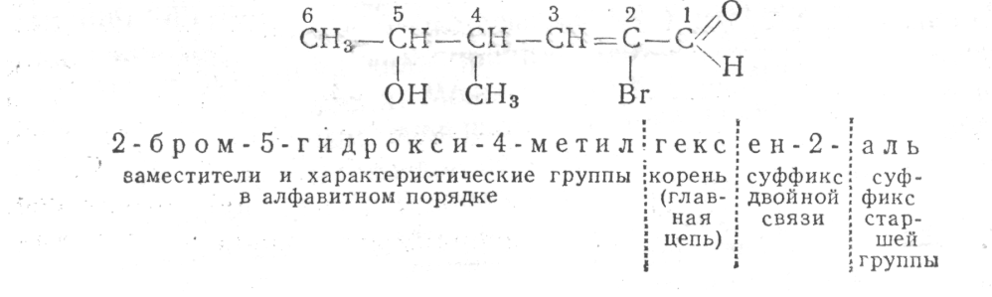**Строение молекул. Образование связей.**

В молекулах органических соединений реализуется ковалентная связь.

Может быть три случая связывания:

1. Все четыре атомные орбитали могут взаимодействовать, давая 4 идентичные гибридные орбитали, обозначаемые sp3 (образованы смешиванием одной s- и трех р-орбиталей). Четы­ре sр3-орбитали имеют тетраэдрическую симметрию:
2. Взаимодействуют одна s- и две р-орбитали, образуя три sр2-орбитали. Гибридные орбитали располагаются симметрично в плоскости, перпендикулярной неиспользованной р-орбитали.
3. Взаимодействуют одна s- и одна р- орбиталь, давая две sp-орбитали. Гибридные орбитали располагаются линейно и перпендикулярно двум оставшимся р-орбиталям.

**Мезомерия**. В органических молекулах двойные связи С=С могут быть:

Кумулированными, т.е. следующие непосредственно друг за другом С=С=…

Сопряженными, т.е. разделенными одной одинарной связью С=С-С=С…

Изолированными, т.е. разделенными двумя или несколькими одинарными связями С=С-С-С-С=С…

При наличии сопряженных и кумулированных связей проявляется мезомерия. Сущность мезомерии в том, что π-электроны сопряженных двойных связей или двойной связи и связи углерод – гетероэлемент более или менее равномерно распределены по всей мезомерной системе связей, т.е. делокализованы. При этом система приобретает большую устойчивость и инертность.

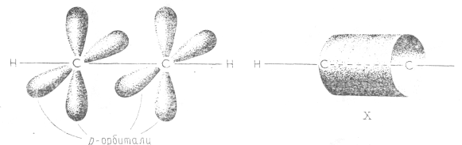Рассмотрим молекулу бутадиена СН2=СН—СН=СН2, в углеродном скелете которого попеременно чередуются простая и двойная связь. Каждый атом углерода связан с соседними группами σ-связями, образо­ванными за счет перекрывания атомных sр2-орбиталей. У каж­дого атома углерода остается одна свободная р-орбиталь, со­держащая один электрон.

Чередующаяся последовательность простой и двойной связей, подобная только что рассмотренной, называется сопряженной. В сопряженной системе всегда образуются растянутые (делокализованные) молекулярные орбитали, в которых электроны мо­гут свободно передвигаться по всей длине ненасыщенной цепи. Если двойные связи отделены друг от друга двумя и более простыми связями, например СН2=СН—СН2—СН=СН2, то π-связи в такой молекуле расположены слишком далеко, чтобы вступать во взаимодействие, и не могут образовать общие мо­лекулярные орбитали. 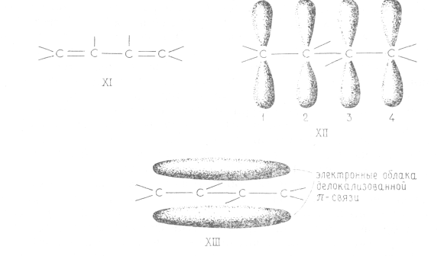**Резонанс как разновидность мезомерии**. Простые общепринятые структурные формулы не всегда удачно отражают реальную структуру соединения с присущими ему свойствами. В таких случаях более точным описа­нием соединения является нечто среднее между несколькими традиционными структурными формулами. В качестве простого примера приведем нитрат-анион, который можно изобразить сле­дующими тремя способами:

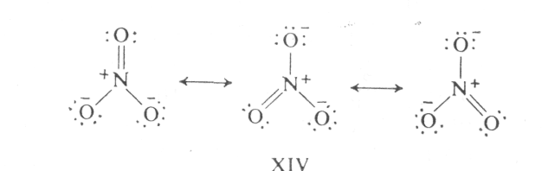В соответствии с обычными правилами валентности один из атомов кислорода должен присоединяться к атому азота двой­ной связью, один- координационной связью и один (несущий отрицательный заряд) - простой ковалентной связью. Существуют три различных способа выполнения этих требований, отличающиеся друг от друга лишь тем, какой из трех атомов кислорода является в нитрат-анионе двоесвязанным (два других атома кислорода неразличимы в соответствии со строением координационной связи). Однако это предположение оказывается неверным. С помощью рентгеноструктурного ана­лиза нитратов установлено, что длина всех трех связей N—О одинакова и, следовательно, они должны иметь идентичное элек­тронное строение. С этой точки зрения можно говорить лишь о том, что истинная структура нитрат-аниона есть нечто среднее между тремя приведенными выше обычными структурными фор­мулами. Таким образом, нитрат-ион является резонансным гиб­ридом ( = средним) трех канонических структур (общепринятых структурных формул). Для обозначения резонанса между кано­ническими структурами (которые могут отличаться только рас­пределением электронов) используется двусторонняя стрелка. Частицы, которые нельзя адекват­но изобразить обычными структурными формулами, называются мезомерными (например, нитрат-ион - мезомерный анион). Аналогия - это приоткрытая дверь, которая находится неподвижно в проме­жуточном положении и имеет в известной степени свойства от­крытой и полностью закрытой двери (но не быстро качающейся между крайними положениями). Бензол тоже пример резонансной структуры.

**Эффекты заместителей.** Атомы или группы атомов, которые замещают в молекуле углеводорода один или несколько атомов водорода, называются заместителями. Распространенными являются –Cl, =O, -OH, COOH, -CH3 и т.д. заместитель всегда оказывает влиянием на углеродный атом, с которым он связан. Это обусловлено либо различием электроотрицательностей элементов (индуктивный эффект), либо участием центрального атома группы заместителя в мезомерной системе 9мезомерный эффект). Заместитель может оттягивать электронную плотность на себя (возникают отрицательные мезомерный и индуктивный эффекты), или отдавать свою электронную плотность (положительные мезомерный и индуктивный эффекты). По цепи эффекты распространяются на всю систему цепи, с постепенным уменьшением влияния (до 5 связей). Знак эффекта совпадает со знаком заряда который приобретает заметитиель в результате смещения электронной плотности.

Индуктивный отрицательный CH3 – CH2 – CH2– CH2– CH2– Cl.

Индуктивный положительный CH3 – CH2 – CH2– CH2– CH2– Na.

Мезомерный отрицательный CH3 – CH2 – CH2– CH2– CH2– C≡N, (группы COOH, CHO, COOR, NO2, C=O, C=NH, -N=O). Кратная связь заместителя и пара электронов на атоме заместителя учувствуют в мезомерии связей, при этом электронная плотность смещается в сторону заместителя.

Мезомерный положительный CH3 – CH2 – CH2– CH2– CH2– Cl (-Br, -I, -OH, -NH2,-F). Заместитель с неподеленной парой электронов частично теряет свой отрицательный заряд, а приобретает некоторый положительный, т.е. проявляет электронодонорные свойства.

**Классификация органических реакций по их механизму.**

Мы с вами уже знаем основные типы органических реакций:

1. реакции замещения (галогенирование, конденсация, расщепление сложных эфиров, аммонолиз);

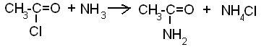

1. реакции присоединения (гидрирование, гидратация, галогенирование, эпоксидирование, присоединение кислот, спиртов, полимеризация);

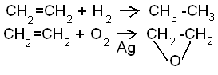

1. реакции отщепления или элиминирования (дегидрирование, дегидратация, дегидрогалогенирование).



В ходе химической реакции связи разрываются и в зависимости от механизма разрыва образуются либо радикальные частицы (гомолитический разрыв АВ = А• + В•), либо противоположно заряженные ионы (гетеролитический разрыв связи АВ =А++ В-). Атомы, молекулы, ионы могут обладать нуклеофильностью и электрофильностью. Электрофильные частицы – способны использовать электронную пару партнера для образования ковалентной связи вследствие недостатка своих электронов. Нуклеофильные частицы – способны предоставить электронную пару для образования ковалентной связи вследствие избытка своих электронов.

Вследствие всего выше сказанного в органической химии выделяют девять видов реакций.

## Таблица. 8

Виды химических реакций в органической химии.

|  |  |  |  |
| --- | --- | --- | --- |
| Реакция | Радикальная частица | Электрофильная частица | Нуклеофильная частица |
| Замещения | SR | SE | SN |
| Присоединения | AR | AE | AN |
| Элиминирования | ER | EE | EN |

Пример радикальной реакции:

Cl22Cl•

CH3-H + Cl•→ CH3• + HCl

CH3• + Cl2→ CH3Cl+ Cl• и т.д.

CH3• + CH3•→ CH3- CH3 - реакция обрыва цепи

2Cl•→Cl2- реакция обрыва цепи

При нуклеофильных (электрофильных) реакциях нуклеофильный (электрофильный) реагент всегда атакуется электрофильной (нуклеофильной) частицей:

1. нуклеофильное замещение



1. электрофильное замещение



данный процесс состоит из стадий



**АЦИКЛИЧЕСКИЕ УГЛЕВОДОРОДЫ**

Углеводороды - это органические соединения, молекулы которых состоят только из атомов С и Н. Ациклические, или алифатические, углеводороды построены из неразветв­ленных или разветвленных углеродных цепей и не содержат циклов (зам­кнутых цепей).

Алканы - это насыщенные ациклические углеводороды, их называют также предельными углеводородами. Молекулы алканов содержат только одинар­ные связи С-С и С-Н. Общая суммарная формула алканов СnН2n+2. Уже син­тезированы алканы с более чем ста атомами углерода (n > 100).

При удалении от молекулы алкана одного атома водорода при гомоли­тическом разрыве связи С-Н остается группа СnН2n+1 алкильная группа, или алкильный радикал. Радикал - это группировка атомов, обычно не способная к существо­ванию при нормальных условиях и обладающая хотя бы одним неспаренным электроном (свободной валентностью).

**Распространение в природе.** Алканы - главная составная часть нефти и природного газа. **Получение**. Газообразные алканы выделяют из отходящих газов сухой перегонки древесины, полукоксования бурого угля и гидрогенизация нефтяных остатков. Для получения жидких и твердых алканов в промышленности ис­пользуются следующие способы:

1. Фракционная перегонка нефти.

2. Полукоксование бурого угля. Одним из продуктов процесса являются высококипящие фракции, состоящие из алканов С10-СЗО.

3. Каталитическое гидрирование угля, смолы и нефтяных фракций (процесс Бергиуса). Процесс проводят при температуре 300-500 оС и давлении 10-20 МПа.

4. Низкотемпературное гидрирование буроугольноЙ смолы при высоком давлении. Процесс ведут при температуре 280-380 оС, давлении 30 МПа с использованием катализатора NiS/WS2/АI2О3.

5. Каталитическое гидрирование монооксида углерода (синтез Фише­ра – Тропша). Процесс проводят при температуре 160-200 оС и нормальном (атмосферном) давлении. Продукт содержит ~ 15 % пропана и бутана, 50 % бензина, 28 % керосина, 6 % мягких парафинов и 2% церезинов, с другими катализаторами и при высоком давлении образуются олефины.

nСО + (2n+1)Н2 = СnH2n+2 + nH2O на катализаторе Со/MgO/ThO2/SiO2

6. Гидрирование алкенов CH2=CH2 + H2 = CH3-CH3.

7. Действие на алкилиодиды металлического натрия (реакция Вюрца) лабораторный способ.

RCH2I + 2Na + ICH2R = RCH2-CH2R + NaI2

**Свойства.** Для первых членов ряда алканов различия в физических свойствах более велики, чем для высших гомологов. Алканы мало реакционноспособны (отсюда происходит их старое груп­повое название парафины). Химически стойки по отношению к растворам сильных кислот, растворам щелочей и кислороду воздуха. Однако легко воспламеняются при нагревании до температуры вспышки; продуктами сго­рания являются диоксид углерода и вода. С галогенами вступают в реакции замещения с образованием различных алкилгалогенидов. При повышенной температуре алканы, особенно высокомолекулярные, реагируют с О2, со смесью S02+C12 (сульфохлорирование), очень медленно взаимодействуют с концентрированной НNО3 (нитрование).

Отдельные представители. Применение.

Ценными техническими продуктами являются газообразные низшие члены гомологического ряда алканов. Метан СН4 - важнейший компонент природного газа, рудничного газа (образуется в каменноугольных пластах) и болотного газа (выделяется при бактериальном гниении целлюлозы). Содержание метана в полукоксовом газе, получаемом из бурого угля, составляет от 10 до 25 % (об.), в светиль­ном газе ~ 25 %. Пределы взрываемости в смеси с О2 6-12 % СН4.

Метан применяют как топливо и как исходное вещество для нефтехи­мических процессов. Из метана получают такие важные продукты, как аце­тилен, циановодород, хлорпроизводные метана (растворители, продукты в производстве силиконов), сероуглерод и фторуглероды (хладагенты, меры в производстве термостойких пластмасс).

Этан С2Н6 - составная часть нефтяных попутных газов; применяют в ос­новном для получения этилена.

Пропан С3Н8 получают в нефтехимических процессах (пиролиз) и в про­цессе Бергиуса (см. выше). Применяют в качестве горючего газа (пропан­-бутановые смеси). Жидкий пропан транспортируют в стальных цистернах при 20 оС и под давлением 0,8МПа (критические температура и давление пропана равны 96,81 оС и 4,3 МПа). Жидкие алканы (гомологи, жидкие при комнатной температуре) - со­ставная часть нефти и буроугольной смолы.

Твердые алканы (парафины в узком смысле) содержатся в нефти. Гор­ный воск, или озокерит (в очищенном виде - церезин), является смесью твердых парафинов. Применяют для изготовления свечей, для пропитки бу­маги и картона, в качестве изолирующего материала. Получаемые искус­ственно углеводороды С10-С30 перерабатывают в мыла, моющие средства и пластификаторы.

**Алкены и алкадинеы.** Алкены, или олефины,- цепные ненасыщенные углеводороды с одной двойной связью С=С в молекулах. Их называют также непредельными угле­водородами гомологического ряда этилена. Общая суммарная формула СnН2n. Алкадиены - цепные ненасыщенные углеводороды с двумя двойными связями С=С В молекулах. Общая суммарная формула СnН2n-2. Известны углеводороды с большим числом связей С=С в молекулах, например алкатриены (три двойные связи), общая суммарная формvла ко­торых СnН2n-4.

**Получение.** Для получения алкенов используются следующие способы.

1. Пиролиз при умеренных температурах. По этому способу проводят разложение алканов, в основном этана, пропана и н-бутана, а также легких и тяжелых бензиновых фракций. Достигается отделение алканов от газойль-фракций нефти. Наряду с газо­образными алкенами образуется пиролизный бензин.

2. Пиролиз бензиновой фракции при высоких температурах, выделяются также СН4, Н2, СО.

3. Крекинг легких фракций бензина. Этот процесс проводят в ре­акторе с псевдосжиженным слоем при 800 0С, песок используется в качестве теплоносителя. Наряду с этиленом и пропиленом образуются жидкие про­дукты различного состава.

4. Каталитическое гидрирование монооксида углерода (синтез Фишера-Тропша). Процесс проводят при 2000С и 1-10 МПа на железном катализаторе. Выход алкенов C2-C4 ~ 30 %.

5. Дегидратация спиртов (отщепление воды). В промышленности про­цесс ведут при 360 0С с использованием катализатора Аl2О3 или AlPO4. В лабораторных условиях для получения алкенов спирты нагревают с фос­форной или концентрированной серной кислотой, а также с ZnCl2.

6. Дегидрогалогенирование алкилгалогенидов.

**Химические свойства.** Для алкенов и алкадиенов характерны реакции присоединения и полимеризации.

nCH2=CH2 = -(CH2-CH2)-n

**Важнейшие представители.** Самыми распространенными из алкенов являются этилен, пропилен и бутен, а из алкадиенов - бутадиен и изопрен.

Этилен (этен) CH2=CH2 представляет собой бесцветный и пахнущий нефтью газ, т. пл. -169,2 ос, т. .кип. -103,7°C. Ценный нефтехимический полупродукт. Его используют для получения полиэтилена, пропанола, випил­хлорида, стирола, этиленгликоля, акрилонитрила, этанола.

Пропилен (пропен) CH2=CH-СН3 представляет собой газ, т. пл. -185 ОС, т. кип. -47,7 ос. Применяют для получения полипропилена, а также в промышленном производстве ацетона, акрилонитрила, изопропанола, недето­нирующего и не содержащего свинца карбюраторного топлива, глицерина, кумола (полупродукта в синтезе фенола.

Бутилен (бутен) имеет четыре изомера. Большая часть бутена пе­рерабатывается в компоненты карбюраторного топлива (алкилбензин). Ис­пользуется в производстве таких эластомеров, как бутил каучук, изопреновый каучук и полиизобутилен.

Бутадиен-l,3 CH2=CH-СН=СН2 представляет, собой бесцветный легко сжижающийся газ. Важное сырье в производстве синтетического каучука.

2-Метилбутадиен-l,3 (изопрен) СН2=С(СНЗ)-СН=СН2 входит в состав природных веществ, таких как каротиноиды (например, каротиноид, участвую­щий в синтезе витамина А) и фитол (содержится в хлорофилле); из изопре­новых остатков построены терпены - природные углеводороды, содержащиеся главным образом в растениях. Натуральный каучук, выделяемый из природ­ного сырья, представляет собой полимер изопрена. Синтез изопрена проводят, исходя из изобутилена или пропилена, на первой стадии происходит димеризация двух молекул исходного про­пилена, на второй стадии - изомеризация (смещение двойной связи вдоль молекулы) и на третьей стадии - пиролиз.

**Алкины.** Алкины - ненасыщенные углеводороды ряда ацетилена, в молекулах которых содержится тройная связь С≡С. Суммарная формула гомологического ряда алкинов СnН2n-2. Начальные члены ряда: ацетилен (этин), пропин, 6утин. Благодаря наличию тройной связи углерод-углерод алкины еще более ре­акционноспособны, чем алкены. Единственно промышленно важным компонентом является ацетилен.

Ацетилен (этин) СН≡СН представляет собой бесцветный газ с эфир­ным запахом; неприятный запах ацетилена, полученного карбидным способом определяется примесями, прежде всего фосфином. При -83,6 оС ацетилен воз­гоняется (без плавления). В 1 л Н2О при 20 оС и 0,1 МПа растворятся 1,21 r C2H2.

Ацетилен - горючий газ, дающий высокотемпературное, но коптящее (при недостатке кислорода) пламя; смеси его с воздухом взрывчаты. Полное сго­рание ацетилена (в избытке кислорода) происходит без образования копоти.

Ацетилен хранят в стальных баллонах, которые наполнены кизельгуром (разновидностью SiO2), пропитанным ацетоном, а в ацетоне растворен аце­тилен (350 г ацетилена растворяется в 1 л ацетона при 1,24 МПа). Это необходимая мера безопасности, поскольку чистый газообразный ацетилен при сильном сжатии разлагается со взрывом на углерод (сажа) водород. Ацетиленовые баллоны (обязательно бесшовные) маркируются желтой полосой и снабжаются без резьбовым вентилем, для изготовления которого нельзя применять медь (ацетилен образует с медью взрывчатое соединение - ацетиленид меди (1) Cu2C2).

**Для получения ацетилена применяют следующие методы.** 1.Высокотемпературный пиролиз. Легкие или средние фракции нефти или природного газа при (200 0С) превращается в СН=СН + СН2=СН2

Смесь продуктов быстро охлаждают водой до 200 оС во избежание разло­жения ацетилена.

2. Термоокислительный пиролиз метана; исходное сырье - смесь природного газа и О2 в отношении 5: 3. Процесс осуществляется при быстром, в течение 0,01 с, разогревании смеси и резком охлаждении. Состав продукта: 9 % ацетилена, 5 % Н2 и 24 % СО; водород и монооксид углерода утилизируются в синтезе Фишера - Тропша.

3. Гидролиз карбида кальция:

СаС2 + 2Н2О = СН≡СН + Са(ОН)2

В лабораторных условиях карбид кальция обрабатывают промышленности - водяным паром. Технический карбид кальция спеканием в электрической печи негашеной извести СаО и угля.

Ацетилен - реакционноспособное вещество, для него характерны всего реакции присоединения.

1. Присоединение хлороводорода (дигидрохлорирование). Реакция протекает при 140-200 оС с участием катализатора HgCl2 + С (активный) Продукт реакции используется как мономер в производстве поливинилхлорида.

2. Присоединение циановодородов. Реакция осуществляется при 80 оС в присутствии хлорида меди (1) СuСl и NH4CI. Продукт реакции полимеризуется с образованием полиакрилонит­рила, используемого в производстве химических волокон.

3. Присоединение уксусной кислоты. Реакция протекает при 170-200 оС в присутствии ацетата цинка и активного угля.

4. Винилирование - введение винильной группы -СН=СН2 В мо­лекулы спиртов ROH, карбоновых кислот RCOOH и других соединений с подвижным атомом водорода в присутствии щелочных катализаторов при 150-180 оС и 0,7-3,4 МПа.

5. Этилинирование - конденсация ацетилена с альдегидами при участии катализатора - ацетиленида меди (1) с образованием насыщенных спиртов.

6. Циклизация, или циклоолигомеризация, - образование из ацети­лена аренов и циклополиолефинов в присутствии никелевых катализаторов, получаемые продукты зависят от условий проведения реакции.

7. Карбонилирование - присоединение к ацетилену монооксида углерода и веществ с подвижным атомом водорода при 150-180 оС и 3 МПа.

Ацетилен применяется в химической промышленности как исходное сырье для многих органических синтезов. Благодаря высокой теплотворной способности используется для автогенной сварки металлов.

**НЕФТЬ.**

Нефть - жидкое горючее полезное ископаемое. По химическому составу это смесь различных углеводородов с примесями других органических веществ. ВИДЫ И ПРОИСХОЖДЕНИЕ НЕФТИ В зависимости от преобладающего содержания того или иного класса в нефтяной фракции с температурой различают следующие основные виды нефти:

1) метановая нефть, состоит преимущественно из неразветвленных ал­канов;

2) нафтеновая нефть, состоит в основном из - циклоалканов, или нафтенов;

3) смешанная нефть, включает смесь алканов, нафтенов и ароматических углеводородов. Смешанная нефть встречается наиболее часто.

Иногда нефть классифицируют по физическим свойствам, например лег­кая нефть плотностью менее 0,9 г/мл и более тяжелая нефть. Во всех видах нефти имеются примеси азот- и серосодержащих органических соединений.

Существует несколько теорий происхождения нефти. Очень вероятно; что нефть образовалась из остатков морских организмов и растений, оседавших в течение миллионов лет на морском дне. Неорганические вещества служили катализаторами гниения, Вызываемого анаэробными бактериями, т. е. живущим, 6ез доступа воздуха. при тектонических сдвигах донные органические слои оказывались в толще Земли, где на них действовали давление земной коры и теплота внутренних слоев Земли. Донные слои превращались таким 06разом в смеси углеводородов; жидкая нефть скапливалась в виде нефтеносных слоев над непроницаемыми для нее горными породами..

Кроме этой, органической, теории можно указать неорганическую теорию происхождения нефти, автором которой является Д. И. Менделеев. Согласно этой теории нефть могла образоваться из находящихся в недрах Земли карбидов металлов и просочившейся туда воды. Предложена также космическая теория, по которой нефть могла образоваться из водорода и углерода при формировании нашей планеты.

***Добыча и переработка нефти***. Почти вся добываемая нефть извлекается из Земли посредством бурения скважин, которое проводится с помощью турбобуров. Если давление в неф­теносном слое выше атмосферного и над слоем нефти имеются попутные газы, то часто нефть сама выходит на поверхность, в противном случае нефть выдавливают на поверхность, закачивая в скважину воздух, газ или воду под давлением (при очень низком давлении нефтеносного слоя исполь­зуются глубинные насосы).

Все процессы переработки нефти объединяются названием «нефтехимия». Предварительно перед переработкой нефти из нее извлекают растворенные неорганические соли, другие примеси отделяются в отстойниках. Обезвожива­ние нефти проводят электростатическим методом - действием поля перемен­ного электрического тока напряжением 4000 В. Попутные газы отделяют в сепараторах под вакуумом. Нефть транспортируют в морских или речных танкерах, в цистернах по железной дороге.

Основным процессом переработки нефти (после удаления газов, солей и воды) является фракционная перегонка - термическое разделение нефти на составные части (фракции). Перегонку нефти проводят в ректификационных ко­лонах. Основные фракции нефти, отбираемые в определенных температурных пределах при ее перегонке: бензин, состоит из углеводородов С6 – С11; керосин C10 – C14; газойль С11 - С20; мазут - остаток атмосферной перегонки нефти.

Путем вакуумной перегонки мазута получают более высококипящие фракции: вакуумный тяжелый, газойль, который используется как моторное, машинное и смазочное масла (причем из него может быть выделен парафин), и гудрон (остаток), который применяют как смазочное средство, ко­тельное топливо и сырье для производства битумов.

Смазочные масла, выделяемые при перегонке мазута, называют минеральными (нефтяными) маслами, в отличие от синтетических масел, получаемых искусственно (хотя все масла являются смесями органических соединений).

Крекинг – высокотемпературная переработка нефтяных фракций для получения более низкомолекулярных продуктов. Риформинг – каталитическая переработка бензиновых фракций прямой перегонки нефти с помощью водорода под давлением., для получения высокооктановых бензинов.

**Уголь**.

Уголь - твердое горючее полезное ископаемое органического происхождения, образовавшееся из отмерших растений и планктонов в результате жиз­недеятельности микроорганизмов (биогенная гипотеза происхождения угля). Уголь дешевле нефти, и он более равномерно распределен в земной коре. Его природные запасы намного превосходят запасы нефти и по прогнозам ученых не будут исчерпаны еще в течение века

***Виды происхождения угля***. Уголь в виде горной породы содержат довольно мало свободного углерода (10 % в каменном угле, несколько процентов в буром угле). В основном ископаемые угли состоят из сложных циклических органических соеди­нений, содержащих элементы С, Н, О, N, S, примесей неорганических веществ (зола) и влаги; содержание золы и влаги может быть 50 % и более. 06разоrзание угля из растительных остатков в результате их биохимического разложения без доступа воздуха происходит через стадию углефикации: торф - бурый уголь - каменный уголь - антрацит. Переход бурого угля в каменный уголь происходит только под воздействием повышенных темпе­ратуры и давления. Характеристика трех основных видов угля приведена в табл. 45. уголь Широко используют как топливо, он служит также исходным сырьем для получения различных химических продуктов. Основными методами переработки угля являются сухая перегонка и газификация.

***Терпены и их производные*.** Терпены - широко распространенные в природе, главным образом в эфир­ных маслах растений, ненасыщенные ациклические и циклические углеводо­роды состава (С5Н8)n, где n≥2. Обычно терпены формально рассматри­ваются как продукты полимеризации изопрена (хотя в природе они обра­зуются иным способом). В эфирных маслах, например в камфорном масле, содержатся не только терпены, но и их производные (спирты, альде­гиды, кетоны, простые и сложные эфиры).

Большинство этих веществ являются жидкими или твердыми; каждое из них обладает характерным запахом, поэтому их применяют в качестве душистых веществ в парфюмерии. Ациклические производные терпенов встречаются сравнительно редко, важнейшие из них:

гераниол C10H17OH - спирт (с запахом роз);

Цитранеллол C10H19OH - спирт (с нежным запахом роз);

цитраль C9H15 СOH - альдегид (с запахом лимона);

линалилацетат СН3СООС10Н17 - сложный эфир (с запахом лаванды).

К производным одноядерных (моноциклических) терпенов относятся:

ментол C10H19OH (с запахом мяты);

цинеол (эвкалиптол) C10H18O (с запахом эвкалипта);

терпинеол C10H17OH (с запахом сирени);

карвон C10H14O (с запахом тмина).

Данные эфирные масла являются защитными веществами растений и обладают бактерицидными свойствами.

Скипидар (терпентинное масло) - смесь моно- и бициклических терпенов, 70-75 % составляет пинен C10H16 (бициклический терпен). Представляет со­бой бесцветную или желтоватую жидкость со смолистым запахом. Скипидар является дистиллятом (летучей частью) при производстве канифоли из жи­вицы. Используется как растворитель для смол, жиров, лаков, красок и каучука, а также как сырье для производства синтетической камфары.

***Каротиноиды*.** Природные окрашенные пигменты, сходные по строению с каротином –желто-окрашенным веществом. Они являются полиеновыми растительными пигментами. Содержат большое количество сопряженных = связей, ратсворимы в растительных и животных жирах, не расторимы в воде, легко окисляются О2. Живые оргнаизмы не могут вырабатывать егосами и вынуждены получать его с пищей. Например: ликопин – каротиноид томатов и шиповника С40Н56. Кристаллическое вещество, с температурой плавления 169 градусов Цельсия. Содержит 13 = связей в одной молекуле.

**Ароматические соединения.**

Ароматические соединения содержат в молекулах особую, так называемую ароматическую кольцевую систему атомов углерода - бензольное ядро С6.

В молекуле простейшего ароматического соединения - в бензоле С6Н5 содер­жится одно бензольное ядро. Строение молекулы бензола нельзя однозначно описать классической структурной формулой, мы с вами уже говорили о резонансных структурах.

Согласно правил у Хюккеля, ароматические системы - это плоскостные циклы, в которых все атомы осуществляют образование единой многоцентро­вой n-связи при участии (4n+2)n-электронов (n=0,1,2...). К наиболее распространенным ароматическим системам с n = 1 (6n-электронов) относятся бензол и его гетероциклические аналоги (пиридин, фуран).

Бензольные циклы могут быть конденсированными нафталин, антрацен;



Изолированными бифенил (в), дифенлметан (г).

Получение.

1. Промышелнный способ – выделение из каменноугольной смолы и коксового угля.
2. Ароматизация алифатических и непредельных углеводородов (дегидрирование циклогексана, дегидроциклизация углеводородов, дегидроизомеризация производных циклопентана).
3. Синтез Фриделя-Крафтса гомологов и производных бензола.

С6Н6 + Сl-CH2-CH3 = C6H6-CH2CH3 + HCl

**Физические свойства.** Низшие члены ряда – бесцветные жидкости с характерным запахом. Плотность больше, чем у алканов и алкенов. Из-за высокого содержания углерода горят коптящим пламенем. Не растворимы в воде, хорошо растворимы в органических растлителях.

**Химические свойства.** В отличие от нерпедельных углеводородов бензол не обесцвечивает раствор КMnO4 и для него хараткерны реакции замещения, а не присоединения.

1. Реакции замещения осуществляются в присутствии кислот Льюиса. Галогенирование, сульфирование, нитрование, алкилирование, ацилирование.

С6Н6 + Н2SO4/HNO3 = C6H6-NO2 + H2O С6Н6 + Н2SO4 = C6H6-SO3H+ H2O

В реакциях электрофильного замещения важную роль играет имеющийся заместитель в бензольном кольце:

1 рода (орто- и пара-оритентация) ОН, NH2, NHR, NR2, OR, R (CH3 и т.д.), SH, SR, NHCOR, галогены.

2 рода (мета- ориентация) NH3, NO2, SO3H, CHO, COR, COOH, COOR, CN.

2. Реакции присоединения к бензолу протекают как исключения в определенных условиях: радикальное присоединение галогенов (3Cl2) под воздействием УФ; присоединение 3Н2 при 10001500С и катализаторе Pt.

3. Специфическая реакция окисления гомологов бензола протекает по альфа- атому углерода.

C6H6-CH2CH3+ [O/KMnO4] = C6H6-COOH

* **Азотсодержащие органические соединения**
* **Кислородсодержащие органические соединения**
* **Серосодержащие органические соединения**

**Классификация серосодержащих соединений**

* Тиоспирты и тиоэфиры.
* Алкансульфокислоты.
* Сернистые производные угольной кислоты

Строение тиоспирты и тиоэфиры.

Тиоспирты и тиоэфиры – аналоги обычных спиртов и простых эфиров, в молекулах которых вместо кислорода содержится сера.

R-SH - алкантиол R-S-R – диалкилсульфид

Тиоспирты и тиоэфиры можно рассматривать как производные сероводорода. При замене одного атома водорода в сероводороде на радикал образуется тиоспирт, а двух водородов на два радикала — тиоэфир:

R-SH 🡨 H-S-H 🡪 R-S-R

Изомерия связана со строением углеводородных радикалов:

* CH3-CH2-CH2-SH - пропантиол-1
* CH3-CH2-CH2-S-СН3 – метилпропилсульфид

Получение тиоспирты и тиоэфиры получают из галогенопроизводных или спиртов:

* С2Н5-I + KSH C2H5-SH + KI

Физические и химические свойства

Тиоспирты:

* жидкости с сильным неприятным запахом.
* плохо растворяются в воде, но хорошо во многих органических растворителях.
* кипят при более низкой температуре, чем соответствующие им спирты.

ХИМИЧЕСКИЕ СВОЙСТВА

1. Кислотные свойства. При растворении в щелочах тиоспирты образуют солеобразные продукты — тиоляты (меркаптиды):

С2Н5 — SН + НО — Na C2H5— SNа + Н2О

2. Окисление тиоспиртов. При действии на тиоспирты слабых окислителей образуются диалкилдисульфиды, сильных — алкансульфокислоты:

C2H5-S-S-C2H5

С2Н5-SH – C2H5-SO3H

3. Окисление тиоэфиров. В зависимости от характера окислителя тиоэфиры дают различные продукты — сульфоксиды или сульфоны

Кислородосодержащие органические соединения

* Классификация кислородосодержащих соединений
* Строение (спиртов, фенолов и карбонильных соединений)
* Изомерия (спиртов, альдегидов и кетонов)
* Получение (спиртов, альдегидов, кетонов и карбоновых кислот )
* Физические и химические свойства (спиртов, альдегидов, кетонов и карбоновых кислот)

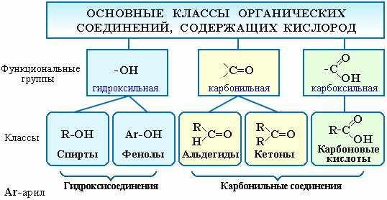

**Спирты**

Спирты - соединения алифатического ряда, содержащие одну или несколько гидроксильных групп. Общая формула спиртов с одной гидроксигруппой **R–OH**.

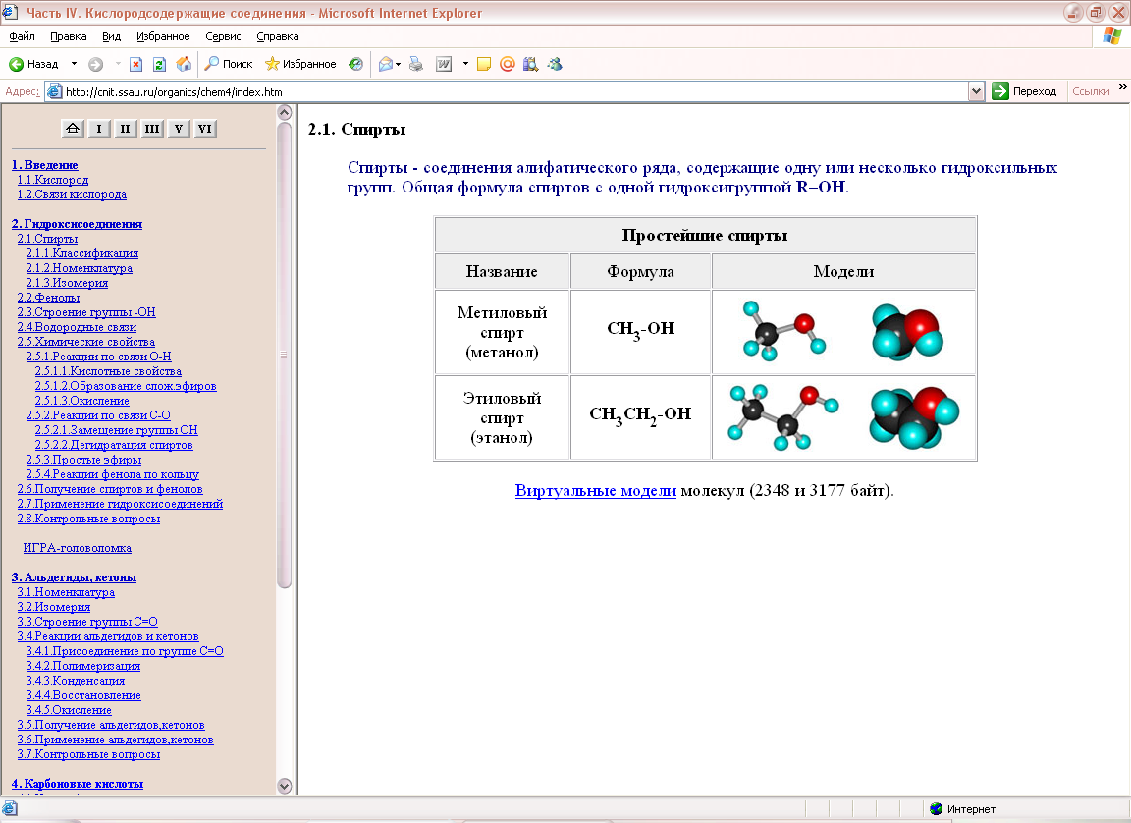

**Фенолы**

Фенолы – гидроксисоединения, в молекулах которых ОН-группы связаны непосредственно с бензольным ядром.

В зависимости от числа ОН-групп различают одноатомные фенолы (например, вышеприведенные фенол и крезолы) и многоатомные. Среди многоатомных фенолов наиболее распространены двухатомные:

Как видно из приведенных примеров, фенолам свойственна структурная изомерия (изомерия положения гидроксигруппы).

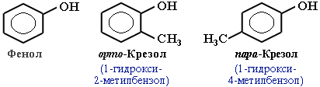

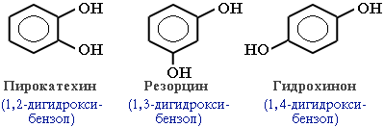

Для спиртов характерна **структурная изомерия**:

* изомерия положения ОН-группы (начиная с С3);  
     например:
* 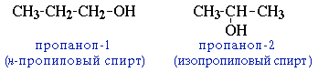
* углеродного скелета (начиная с С4); например, формуле C4H9OH соответствует 4 структурных изомера:

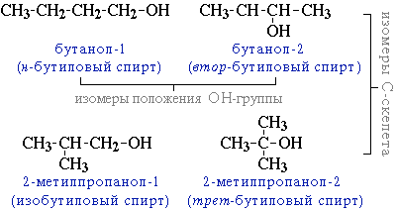

* межклассовая изомерия с простыми эфирами (например, этиловый спирт СН3CH2–OH и диметиловый эфир CH3–O–CH3).

Получение одноатомных спиртов в промышленности - гидротация алкенов в присутствии катализаторов(H2SO4,AL2O3), причем присоединение воды к несимметричным алкенам по правилу Морковникова:

CH3-CH=CH2+H-OH --> CH-CHOH-CH3

пропен пропанол – 2

В лаборатории те же спирты получают взаимодействием галоген-производственных углеводородов с водой или водным раствором щелочи при нагревании:

С2В5Br + NaOH --> C2H5OH + NaBr

Этанол C2H5OH образуется также при спиртовом брожении сахаристых веществ, например глюкозы:

С6Н12О6 = 2С2Н5ОН + 2СО2

Спирты используется как сырьё в органическом синтезе, в качестве растворителей, а также в бумажной, полиграфической, парфюмерной, фармакологической и пищевой промышленности.

Cпирты – бесцветные жидкости, растворимые в воде. Любой спирт чрезвычайно ядовит. С увеличением молярной массы температура кипения спиртов повышается.

Водные растворы спиртов ROH имеют нейтральную среду.

Химические свойства спиртов обусловлены присутствием в них функциональной группы – ОН.

Водород группы ОН в спиртах может замещаться на металл:

2С2Н5ОН + 2Na = 2C2H5ONa + H2

Этанолаты и производные других спиртов легко гидролизуются:

С2Н5ОNa + H2O =C2H5OH + NaOH

Строение карбонильных соединений

**АЛЬДЕГИДЫ И КЕТОНЫ**

Карбонильными соединениями называют органические вещества, в молекулах которых имеется группа >С=О (карбонил или оксогруппа).

* Общая формула карбонильных соединений:

o3000

* В зависимости от типа заместителя Х эти соединения подразделяют на:
* альдегиды ( Х = Н );
* кетоны ( Х = R, R' );
* карбоновые кислоты (Х=ОН) и их производные ( Х = ОR, NH2, NHR, Hal и т.д.).

**Альдегиды** - органические соединения, в молекулах которых атом углерода карбонильной группы (карбонильный углерод) связан с атомом водорода.

* Общая формула:   R–CН=O  или   o3001, алкил, арил
* Функциональная группа –СН=О называется альдегидной.

**Кетоны** - органические вещества, молекулы которых содержат карбонильную группу, соединенную с двумя углеводородными радикалами.

* Общие формулы:   R2C=O,  R–CO–R'  или R, R' = алкил, арил

o3002

**КАРБОНОВЫЕ КИСЛОТЫ**

Карбоновые кислоты - органические соединения, содержащие одну или несколько карбоксильных групп –СООН, связанных с углеводородным радикалом.

Карбоксильная группа содержит две функциональные группы - карбонил >С=О и гидроксил -OH, непосредственно связанные друг с другом:

o40000

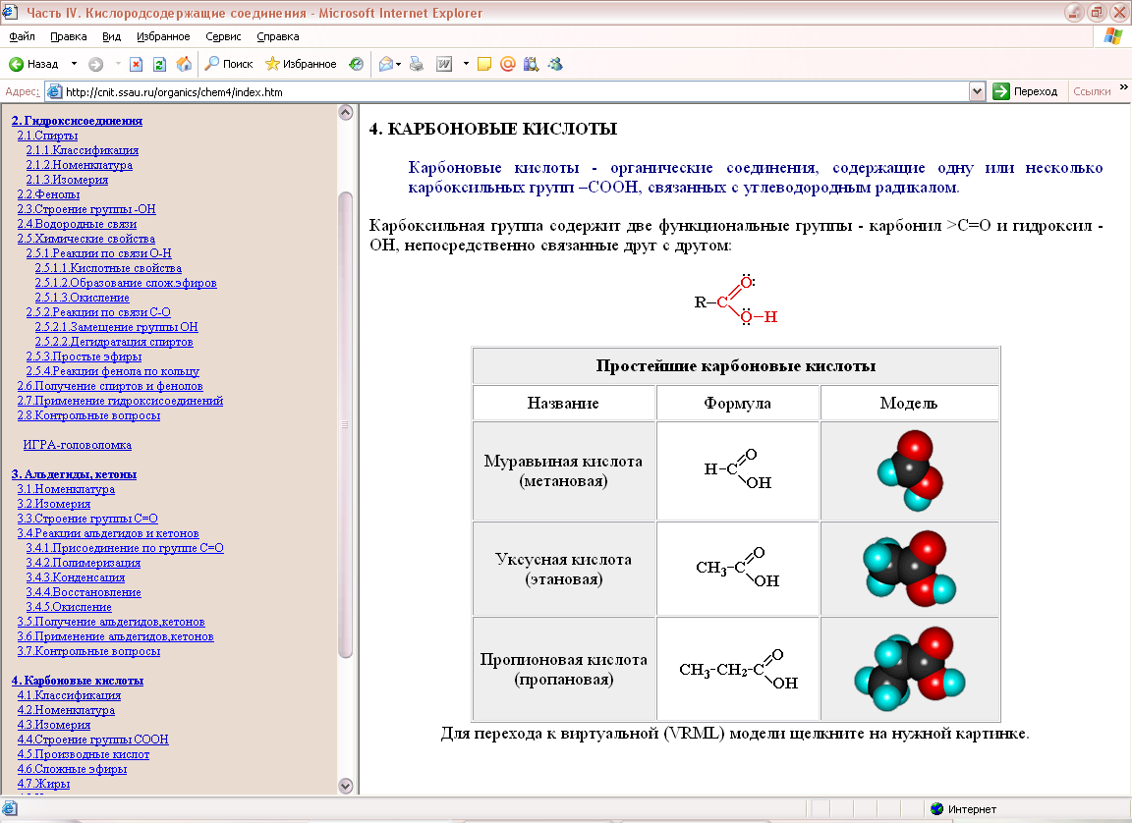

**Для альдегидов и кетонов характерна структурная изомерия.**

**Изомерия альдегидов:**

* **изомерия углеродного скелета, начиная с С4**

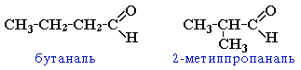

* **межклассовая изомерия с кетонами, начиная с С3**

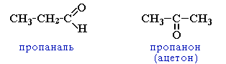

* **циклическими оксидами (с С2)**

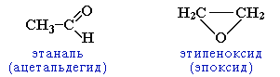

* **непредельными спиртами и простыми эфирами (с С3)**

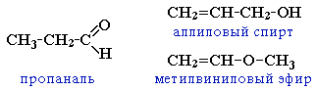

**Изомерия кетонов:**

**углеродного скелета (c C5)**

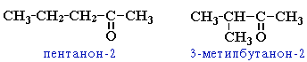

**положения карбонильной группы (c C5)**

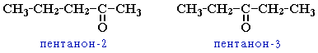

**межклассовая изомерия (аналогично альдегидам).**

**ПОЛУЧЕНИЕ.**

1. Окисление или дегидрирование спиртов. Общим способом получения альдегидов и кетонов является **дегидрирование** (окисление) спиртов. При дегидрировании первичных спиртов получают **альдегидов**, а при дегидрировании вторичных спиртов – кетоны. Обычно дегидрирование протекает при нагревании (300гр) над мелкораздробленной медью.
2. Присоединение синтез-газа к алкенам.
3. Гидратация ацетилена и его гомологов.
4. Гидролиз дигалогенпроизводных.

**Азотосодержащие соединения**

* Нитросоединения.
* Изонитриллы.
* Амины.
* Аминоспирты.
* Амиды кислот.
* Азотистые производные угольной кислоты.
* Алифатические диазосоединения.

**Нитросоединения.**

**СТРОЕНИЕ.** Зависит от характера углеродного атома, с которым связана нитрогруппа, различают:

ПЕРВИЧНЫЕ ВТОРИЧНЫЕ ТРЕТИЧНЫЕ

R-CH2-NO2 R R

CH-NO2 R C-NO2

R R

**ПОЛУЧЕНИЕ.** Нитросоединения получают реакцией нитрования алканов.

H3C-CH2-CH2-CH3 + HNO3 H3C-CH2-CH-CH3 + H2O

NO2

**Химические свойства**

1. Восстановление нитросоединений.

R-NO2 + 6H R-NH2 + H2O

1. Действие щелочей на нитросоединения.
2. Действие азотистой кислоты на нитросоединения.

R-CH2 + HO-N=O R-CH-N=O R-C=N-OH

NO2 NO2 NO2

**Гетероциклические соединения.**

Как было указано выше, двумя основными типами органических соединений являются алифатические и циклические соединения. Если в всостав циклов вкодят только атомы углерода, то такие соединения называют карбоциклическими. Если в состав циклических стуркур входят не только атомы углерода, то такие соединения носят название гетероциклических. Гетероциклические соединения наиболее часто содержат в молекулах атомы N, О и S. Наиболее устойчивы пяти- и шести­членные циклы, особенно ненасыщенные.

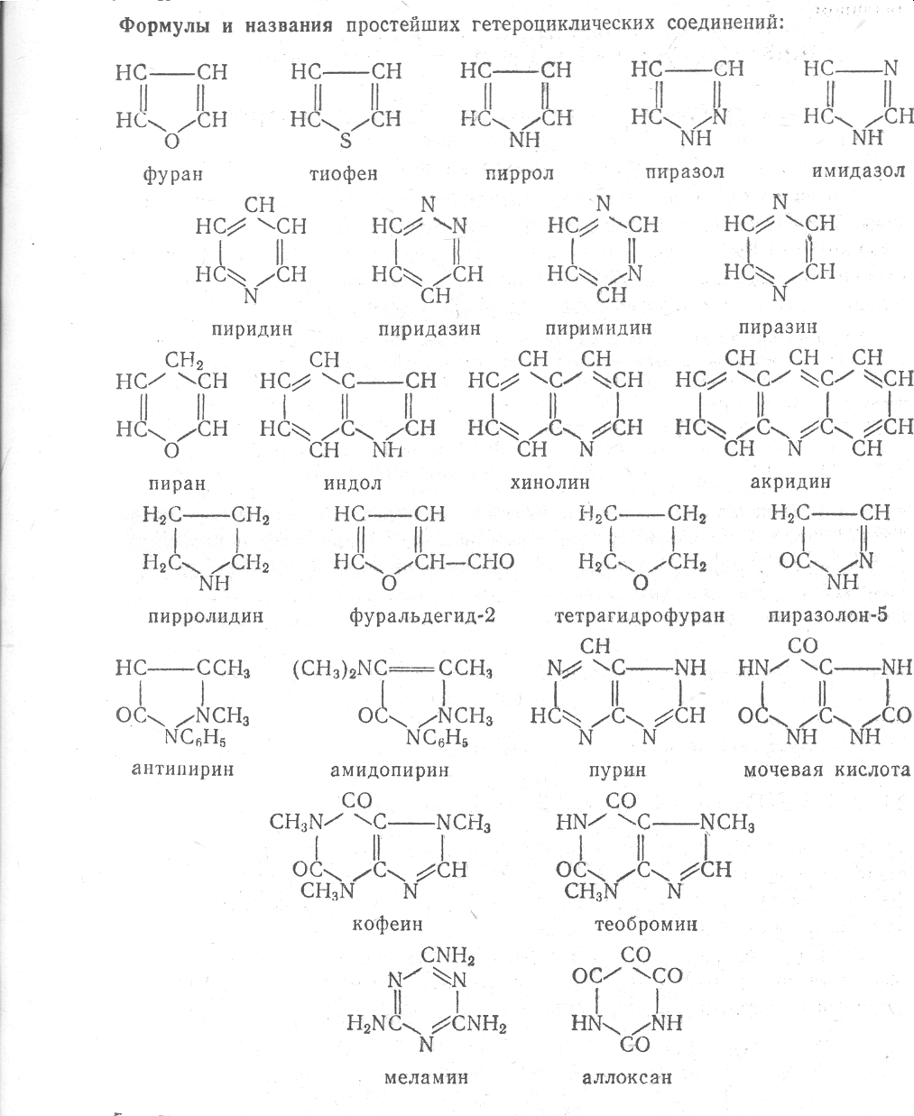

**Номенклатура**. При построении систематических названий кольцевых си­стем используется название соответствующего карбоциклического углеводо­рода (при этом необходимо принимать во внимание двойные связи) и следующие приставки для гетероатомов: N - аза, S - тиа и О - окса. При наличии различных героатомов соблюдается пoрядок, их указания О-S-N.

Примеры систематических названий гетероциклов: пиридин – азабензол фуран - оксациклопентадиен-2,4, пиразол - 1,2-диазациклопентадиен-2,4 зтиленоксид – оксациклопропан.

Нумерацию атомов в гетероциклах (для систематизации названий продуктов замещения) начинают в моноциклических соединениях с гетероатома (цифра 1). При нескольких гетероатомах иумеруют первым О, затем S, NH и N, причем иеобходимо следить за тем, чтобы оии получили наименьшие цифры (смежные гетероатомы отмечают цифрами 1 и 2).

**Химические свойства**. Многие гетероциклические соединения (из приве­денных выше - все непредельные, кроме пирана) по свойствам подобны аро­матическим системам (бензолу, его аналогам и производным). Они присоеди­няют водород и галогены, легко нитруются и т. д. В целом подвижность атомов Н велика из-за присутствия гетероатома в молекуле, нарушающего равномерное распределение электронной плотности по сравнению с родовым незамещенным алифатическим или карбоциклическим углеводородом. Поэтому гетероциклы легко реагируют как с электрофильными, так и с нуклеофиль­ным.и реагентами.

**Отдельные представители**.

**Пиррол** C4H5N - бесцветная жидкость с прият­ным запахом, т. кип. 130 0С; на воздухе в результате осмоления постепенно принимает коричневую окраску. Качественной реакцией на пиррол является окрашивание в нем. в красный цвет сосновой лучины, предварительно пропи­танной хлороводородной кислотой и высушенной. Циклическая пиррольная система встречается в гемоглобине - веществе, окрашивающем кровь, в хло­рофилле - веществе,- окрашивающем листья, и в билирубине - веществе, окра­шивающем желчь.

Полностью гидрированный пиррол - это пирролидин C4H9N. Производ­ными пирролидина являются составные части белка - пролин и гидроксипро­лин, а также алкалоиды никотин, кокаин и атропин.

**Фуран** С4Н4О - бесцветная, легко летучая жидкость с запахом хлоро­форма, т. кип. З2 0С. Подобно пирролу окрашивает сосновую лучину (но в зеленый цвет). В молекулах углеводов с пятичленными циклами (фурано­зы) лежит фурановая система.

Важнейшее производное фурана - это фуральдегид-2 (фурфураль, 2-фор­милфуран) С4Н3О-СНО, который до сих пор чаще именуется. По-старому фурфуролом, хотя он относится к классу альдегидов, а не СПИРIОВ. Фурфу­рол - бесцветная жидкость с запахом свежего хлеба, т. кип. 161,6 ОС. Отгоняется ­при нагревании пентоз с разбавленными кислотами.

**Тетрагидрофуран** (оксолан, ТГФ) С.Н8О - жидкость, Т. кип. .66 ОС. По­лучается при полном каталитическом (Ni-, Os- или Рd-катализаторы) гидри­ровании фурана при 80-140 0С. Широко применяется как растворитель, в частности, для поливинилхлорида, а также служит сырьем для получения уретановых эластомеров.

**Тиофен** C4H4S - жидкость с очень сильным запахом, т. кип. 84 ОС. По физическим и химическим свойствам напоминает бензол, хотя и несколько активнее его. Содержится (0,1-0,2 %) в продукте коксования каменного угля - техническом бензоле.

Изомерные соединения - **пиразол** (1,2-диазол) и **имидазол** (I,З-диазол, глиоксалин) С3Н4N2 - белые кристаллы. Они являются промежуточными про­дуктами в синтезе таких лекарственных средств (обезболивающих, жаропо­нижающих и противовоспалительных), как антипирин (2,З-диметил-l-фенил­пиразолон-5) и амидопирин (пирамидон; 2,3-диметил-4-диметил­амино-l-фенилпиразолон-5), которые относятся к производным одного и того же кетона пиразолона-5. Имида­зольный цикл является составной частью пурина C5H4N4 - структурного фраг­мента многих природных веществ, в частности мочевой кислоты, кофеина и теобромина.

**Мочевая кислота** (2,6,8-триоксопурин) С5Н4N4О3 - белый кристалличе­ский порошок без запаха. Соли и сложные эфиры этой кислоты называются уратами. Мочевая кислота содержится в тканях (мозг, печень, кровь), моче и поте млекопитающих. При некоторых нарушениях обмена веществ она на­капливается в виде уратов в организме (камни в почках и в мочевом пу­зыре, подагрические отложения в суставах). ­

**Кофеин** (теин; 1,37-триметилксантин) С8Н10N4О2- один из распростра­ненных алкалоидов, представляющий собой белый кристалличе­ский порошок, без запаха и горький на вкус, т. пл. 236 ОС. При на­гревании сублимируется. Кофеин содержится в листьях чая (до 5 %), в зернах кофе (до 1-1,5 %) и в орехах кола. Получают из природного сырья и синтетическим способом. Сильный стимулятор центральной нервной системы.

**Пиридин** C5H5N - бесцветная жидкость со своеобразным проникающим запахом, т. кип. 115,6 ОС. Неограниченно смешивается с водой. Пиридин со­держится в каменноугольной смоле, а также в продуктах сухой перегонки древесины, костей и торфа. Обладает одновременно ароматическими и основ­ными свойствами.

**Литература**.

а) базовый учебник (выделить жирным шрифтом)

1. [**Денисов, Виктор Яковлевич**](http://lib.ugrasu.ru/ecat.aspx?LNG=&Z21ID=&I21DBN=FOND&P21DBN=FOND&S21STN=1&S21REF=3&S21FMT=fullwebr&C21COM=S&S21CNR=10&S21P01=0&S21P02=1&S21P03=A=&S21STR=%D0%94%D0%B5%D0%BD%D0%B8%D1%81%D0%BE%D0%B2,%20%D0%92%D0%B8%D0%BA%D1%82%D0%BE%D1%80%20%D0%AF%D0%BA%D0%BE%D0%B2%D0%BB%D0%B5%D0%B2%D0%B8%D1%87)**. Органическая химия [Текст] : учеб. для студентов вузов, обучающихся по направлению подготовки и специальности "Химия" / В. Я. Денисов, Д. Л. Мурышкин, Т. В. Чуйкова. - Москва : Высш. шк., 2009. - 543, [1] с. : табл., рис. - (Для высших учебных заведений. Естественные науки). - Библиогр.: с. [533]. - Предм. указ.: с. 534- [544]. - 3000 экз.. - ISBN 978-5-06-005743-0 (в пер.) : 872.50 р..**

б) основная литература:

1. [Грандберг, Игорь Иоганнович](http://lib.ugrasu.ru/ecat.aspx?LNG=&Z21ID=&I21DBN=FOND&P21DBN=FOND&S21STN=1&S21REF=3&S21FMT=fullwebr&C21COM=S&S21CNR=10&S21P01=0&S21P02=1&S21P03=A=&S21STR=%D0%93%D1%80%D0%B0%D0%BD%D0%B4%D0%B1%D0%B5%D1%80%D0%B3,%20%D0%98%D0%B3%D0%BE%D1%80%D1%8C%20%D0%98%D0%BE%D0%B3%D0%B0%D0%BD%D0%BD%D0%BE%D0%B2%D0%B8%D1%87). Органическая химия [Текст] : учебное пособие для студентов сельскохозяйственных вузов / И. И. Грандберг. - 2-е изд., перераб. и доп. - Москва : Высш. шк., 2007. - 463 с. : табл., рис. - (Учебное пособие для вузов). - Предм. указ.: с. 446-457. - 40000 экз.. - (в пер.) : 48.41 р.
2. [Бардик, Доналд Л.](http://lib.ugrasu.ru/ecat.aspx?LNG=&Z21ID=&I21DBN=FOND&P21DBN=FOND&S21STN=1&S21REF=3&S21FMT=fullwebr&C21COM=S&S21CNR=10&S21P01=0&S21P02=1&S21P03=A=&S21STR=%D0%91%D0%B0%D1%80%D0%B4%D0%B8%D0%BA,%20%D0%94%D0%BE%D0%BD%D0%B0%D0%BB%D0%B4%20%D0%9B.).   
       Нефтехимия [Текст] / Д. Л. Бардик, У. Л. Леффлер ; [пер. З. П. Свитанько ; ред. И. А. Боград]. - 3-е изд., перераб. и доп. - Москва : Олимп-Бизнес, 2007. - 481 с. - (Серия "Для профессионалов и неспециалистов"). - Предм. указ.: с. 468-481. - Прил. с. 412-417. - Пер. изд. : Petrochemicals in Nontechnical Language / D. L. Burdick, W. L. Leffler. - Тираж не указ. - ISBN 978-5-9693-0046-0 (в пер.) : 1182.00 р.
3. [Артеменко, Александр Иванович](http://lib.ugrasu.ru/ecat.aspx?LNG=&Z21ID=&I21DBN=FOND&P21DBN=FOND&S21STN=1&S21REF=3&S21FMT=fullwebr&C21COM=S&S21CNR=10&S21P01=0&S21P02=1&S21P03=A=&S21STR=%D0%90%D1%80%D1%82%D0%B5%D0%BC%D0%B5%D0%BD%D0%BA%D0%BE,%20%D0%90%D0%BB%D0%B5%D0%BA%D1%81%D0%B0%D0%BD%D0%B4%D1%80%20%D0%98%D0%B2%D0%B0%D0%BD%D0%BE%D0%B2%D0%B8%D1%87).   
       Органическая химия [Текст] : учеб. для студентов строит. специальностей вузов / А. И. Артеменко. - 6-е изд., испр. - Москва : Высш. шк., 2007. - 558, [1] с. : рис., табл. - Библиогр.: с. [540]. - Предм. указ.: с. 541- [550]. - Прил.: с. 537- [539]. - 3000 экз.. - ISBN 978-5-06-003834-7 (в пер.) : 380.00 р.

в) дополнительная литература

1. [Березин, Борис Дмитриевич](http://lib.ugrasu.ru/ecat.aspx?LNG=&Z21ID=&I21DBN=FOND&P21DBN=FOND&S21STN=1&S21REF=3&S21FMT=fullwebr&C21COM=S&S21CNR=10&S21P01=0&S21P02=1&S21P03=A=&S21STR=%D0%91%D0%B5%D1%80%D0%B5%D0%B7%D0%B8%D0%BD,%20%D0%91%D0%BE%D1%80%D0%B8%D1%81%20%D0%94%D0%BC%D0%B8%D1%82%D1%80%D0%B8%D0%B5%D0%B2%D0%B8%D1%87). Курс современной органической химии [Текст] : учеб. пособие для студентов вузов, обучающихся по хим.-технол. специальностям / Б. Д. Березин, Д. Б. Березин ; [рец. : Н. П. Новоселов, А. И. Рахимов]. - 2-е изд., испр. - Москва : Высш. шк., 2003. - 768 с. - Библиогр.: с. 756 . - Предм. указ.: с. 757-765. - 5000 экз.. - ISBN 5-06-003630-8 (в пер.) : Б. ц.
2. Органическая химия [Текст] : учеб. для студентов вузов, обучающихся по специальности "Фармация" / [В. Л. Белобородов и др.] ; ред. Н. А. Тюкавкина. - Москва : Дрофа. - (Высшее образование. Современный учебник : сер. осн. в 2001 г.). - ISBN 5-7107-7578-9. Кн. 1 : Основной курс / [рец. : Ю. И. Бауков, Б. А. Ивин]. - 2-е изд., стер. - 2003. - 639 с. - Предм. указ.: с. 606-631 - Указ.: с. 632, 633. - Доп. тираж 5000 экз.. - ISBN 5-7107-7589-4
3. [Бакстон, Шейла](http://lib.ugrasu.ru/ecat.aspx?LNG=&Z21ID=&I21DBN=FOND&P21DBN=FOND&S21STN=1&S21REF=3&S21FMT=fullwebr&C21COM=S&S21CNR=10&S21P01=0&S21P02=1&S21P03=A=&S21STR=%D0%91%D0%B0%D0%BA%D1%81%D1%82%D0%BE%D0%BD,%20%D0%A8%D0%B5%D0%B9%D0%BB%D0%B0). Введение в стереохимию органических соединений . От метана до макромолекул [Текст] / Ш. Р. Бакстон, С. М. Робертс ; пер. с англ. В. М. Демьянович. - Москва : Мир, 2009. - 311, [1] с. : рис., табл. - (Теоретические основы химии). - Предм. указ. : с. 299-306. - 2000 экз.. - ISBN 978-5-03-003734-9 (в пер.). - ISBN 0-582-23932-Х (англ.) : 211.20 р.
4. [Ли, Джей Джек](http://lib.ugrasu.ru/ecat.aspx?LNG=&Z21ID=&I21DBN=FOND&P21DBN=FOND&S21STN=1&S21REF=3&S21FMT=fullwebr&C21COM=S&S21CNR=10&S21P01=0&S21P02=1&S21P03=A=&S21STR=%D0%9B%D0%B8,%20%D0%94%D0%B6%D0%B5%D0%B9%20%D0%94%D0%B6%D0%B5%D0%BA). Именные реакции. Механизмы органических реакций [Текст] / Д. Д. Ли ; пер. с англ. В. М. Демьянович = Name Reactions. A Collection of Detailed Reaction Mechanisms / Jie Jack Li : справочное издание. - Москва : БИНОМ. Лаб. знаний, 2009. - 456 с. - Предм. указ.: с. 437-447. - Имен. указ.: с. 434-436. - 2000 экз.. - ISBN 978-5-94774-368-5 (в пер.) : 200.00 р.
5. [Грандберг, Игорь Иоганнович](http://lib.ugrasu.ru/ecat.aspx?LNG=&Z21ID=&I21DBN=FOND&P21DBN=FOND&S21STN=1&S21REF=3&S21FMT=fullwebr&C21COM=S&S21CNR=10&S21P01=0&S21P02=1&S21P03=A=&S21STR=%D0%93%D1%80%D0%B0%D0%BD%D0%B4%D0%B1%D0%B5%D1%80%D0%B3,%20%D0%98%D0%B3%D0%BE%D1%80%D1%8C%20%D0%98%D0%BE%D0%B3%D0%B0%D0%BD%D0%BD%D0%BE%D0%B2%D0%B8%D1%87). Практические работы и семинарские занятия по органической химии [Текст] : учеб. пособие для бакалавров и для студентов вузов, изучающих органическую химию / И. И. Грандберг, Н. Л. Нам. - 6-е изд. - Москва : Юрайт, 2012. - 348, [1] с. : табл., рис. - (Бакалавр). - Библиогр.: с. 322. - 1000 экз.. - ISBN 978-5-9916-1651-5 (в пер.) : 274.56 р.
6. [Иванов, Виталий Георгиевич](http://lib.ugrasu.ru/ecat.aspx?LNG=&Z21ID=&I21DBN=FOND&P21DBN=FOND&S21STN=1&S21REF=3&S21FMT=fullwebr&C21COM=S&S21CNR=10&S21P01=0&S21P02=1&S21P03=A=&S21STR=%D0%98%D0%B2%D0%B0%D0%BD%D0%BE%D0%B2,%20%D0%92%D0%B8%D1%82%D0%B0%D0%BB%D0%B8%D0%B9%20%D0%93%D0%B5%D0%BE%D1%80%D0%B3%D0%B8%D0%B5%D0%B2%D0%B8%D1%87). Органическая химия [Текст] : учеб. пособие для студентов вузов, обучающихся по специальности 032400 "Биология" / В. Г. Иванов, В. А. Горленко, О. Н. Гева ; [рец. : Ю. Б. Филиппович, Г. И. Ушакова]. - Москва : Мастерство, 2003. - 621 с. : граф. - (Высшее образование). - Библиогр.: с. 603, 604. - Алф. указ.: с. 605-617 . - 5000 экз.. - ISBN 5-294-00176-4 (в пер.) : Б. ц.

Электронные ресурсы

|  |  |  |  |
| --- | --- | --- | --- |
| № | Ссылка на информационный ресурс | Наименование ресурса | Доступность |
|  | <http://diss.rsl.ru> | Электронная библиотека диссертаций Российской государственной библиотеки | авторизованный доступ |
|  | <http://elibrary.ru> | Научная электронная библиотека eLibrary | авторизованный доступ |
|  | <http://nglib.ru> | Электронная библиотека "Нефть и газ" | авторизованный доступ |
|  | <http://e.lanbook.com> | ЭБС издательства «Лань» | авторизованный доступ |
|  | <http://znanium.com> | ЭБС «ZNANIUM.COM» | авторизованный доступ |
|  | <http://www.britanica.com> | Encyclopedia Britannica on-line | авторизованный доступ |
|  | <http://www2.viniti.ru> | Базы данных ВИНИТИ РАН on-line | авторизованный доступ |
|  |  | Гарант | Локальная сеть |
|  |  | Консультант + | Локальная сеть |